«Свободный творческий день» прошёл невероятно живо и насыщенно! В воздухе витала особая атмосфера — лёгкая, наполненная вдохновением: у ребят была полная свобода выбора, и каждый отыскал занятие, которое пришлось по сердцу.
«Свободный творческий день»
День начался с настольных игр — мы от души веселились, азартно соревновались и учились поддерживать друг друга: радоваться чужим успехам и спокойно принимать проигрыш. Потом пришло время красок: одни с увлечением раскрашивали картинки, другие смело придумывали собственные узоры — и в каждой работе чувствовалась индивидуальность автора.
Не обошлось и без маленьких научных открытий: мы вновь заглянули в микроскопы и снова поразились тому, сколько удивительного прячется в привычных вещах. Увидеть мир в увеличении — всё равно что стать свидетелем маленького чуда!
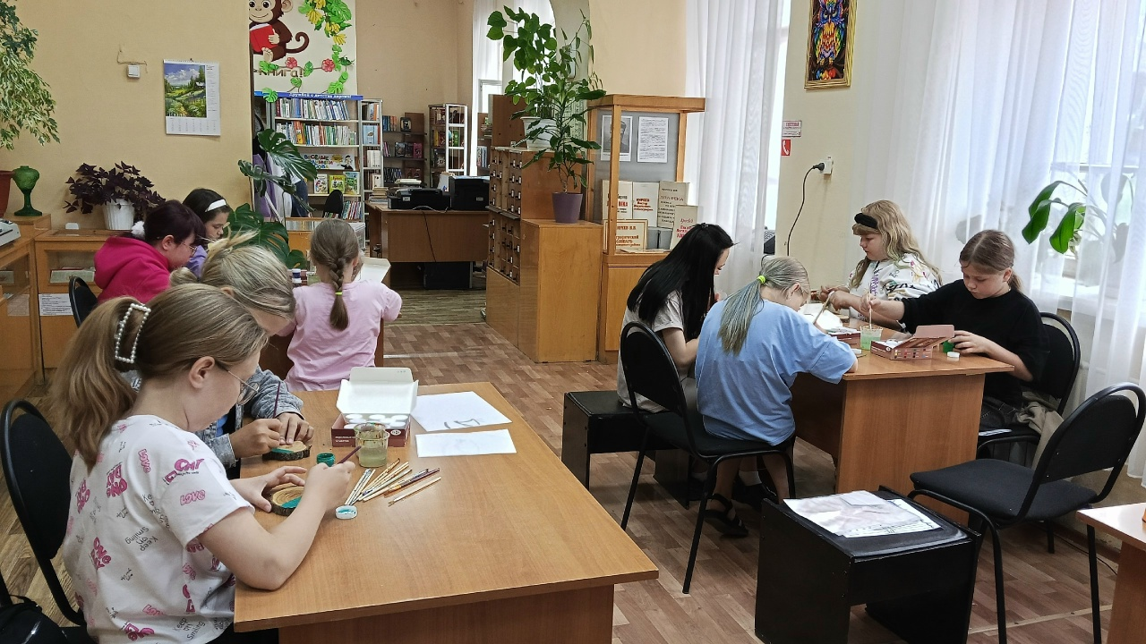
А финальным аккордом стали поделки: мы создавали панно «Мы любим природу». Ребята старательно подбирали детали, делились идеями, помогали товарищам — и в результате у нас вышло настоящее творение, в которое каждый вложил частичку своего тепла.
02.03.2026.


